第一节 任意角与弧度制

1. 角度
2. 任意角:360度一循环,因此任意角度都是:角度([0,360])+N\*360
3. Y轴角度,90度+N\*180
4. X轴角度,( 0或者180) \* N\*360
5. 弧度,与半径相等长度的弧对应的圆心角称之为1弧度
6. 圆周角一共是2π弧度
7. 弧度角公式:弧长/半径

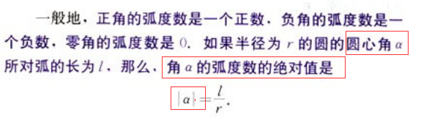

1. 弧度和角度换算

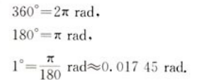



1. 证明扇形公式的例子

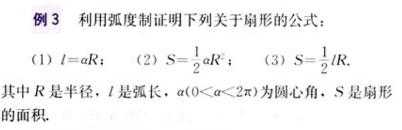

解

A.很简单,根据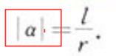就可以得到答案

B.求扇形面积

因为圆面积是πR^2,又知道圆心角弧度数A.转换成角度为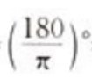\*A度。

因为1角度的扇形面积就是圆的1/360面积,因此圆形角弧度为A的扇形面积,就是圆心角所对应角度占/360的比例 \* 圆的面积.

即

πR^2 \* \*A/360 =πR^2 \* 180A/360π =πR^2 \*(1/2π) = 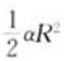

C.因为A已经证明AR= l,因此将B的结果进行转换,就是1/2aRR = 1/2 \* L \* R

1. 弧度制的意义

因为弧度其实就是一个实数,因为弧长是实数,半径是实数,因此弧度就是两个实数相除的结果,依然是实数。

而弧度又可以转换成角度,而角度又可以转换成360度以内的角度。

即任意实数都可以转换成360度以内的角度.

又因为我们知道三角函数 sin cos tan是有周期变化的,而且角度不变的时候,三角函数结果是周期性固定值变化的.

因此当需要周期性时候，可以将任意实数转换成三角函数操作代表周期性意义。

第二节 任意角的三角函数

1. 任意角度的三角函数

1.如何计算通用公式

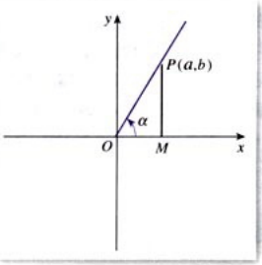

可以看到任意角的三角函数都可以表示为三角形，三个边长分别是a,b和斜边r=

因此三角函数通用公式:

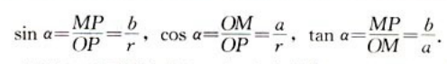

2.标准圆

假设我们半径r是标准圆,即r=1

因此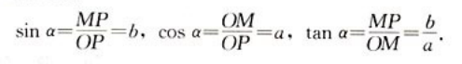

如果p点坐标不再是a,b,而是x,y

则

3.上面看到的额外信息

a.

b.因为上面说的是角度,而引入弧度后,实数可以与角度互换,因此任意实数也有了三角函数,即三角函数变成自变量是实数的函数

再次深度总结:

实数集合可以通过弧度转换成角度,而角度有对应着唯一的正弦、余弦,而tan又由正弦和余弦值运算而来,这样给定一个任意实数x,则都有唯一的sin和cos对应。

1. 公式1,任意角的三角函数

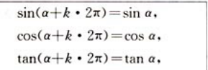

主要因为2π = 360度

1. 同角三角函数的关系---根据单位圆来推算函数关系
2. 

2.  

3. 

第三节 三角函数的诱导公式

1. 因为圆有很好的对称性,比如x轴、y轴、y=x轴、原点对称。

能否根据这些对称性,推导出三角函数的其他性质呢?

1. 对称性质
2. 原点对称,即角表示为 比如45度和180+45对称

原点对称就是x,y变成-x,-y,即直线与x轴形成的对角线

1. X轴对称,即角 比如45和第四象限-45对称

X轴就是0度,因此45度 就是0+45,对称的就是0-45度

1. Y轴对称.即角,比如30度,则对称是150度

Y轴就是90度对称,即30度式90-60,那么对称的就是90+60=150

1. Y=x直线对称,即角,比如30度,对称的是60,

关于y=x对称的函数《==》f（f（x））=x。

即x,y,转换成y,x

因为y=x是平分线,属于45度.那么30度就是45-15,那么对应的就是45+15=60

1. 原点对称总结公式2

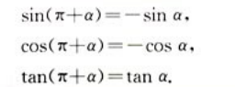

1. X轴对称总结公式3

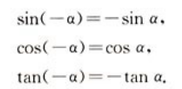

1. y轴对称总结公式4

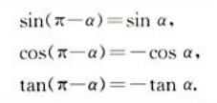

总结三四五,因为都是跟π有关系,为了方便记忆,则总结如下

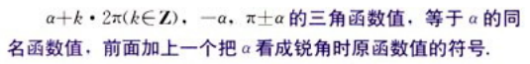

即函数名没变化,正负号参考a是锐角时候的符号

1. 根据y=x对称,即x,y 变成y,x的过程

推倒公式5

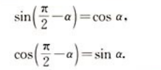

继续推倒公式6



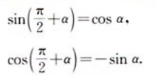

总结

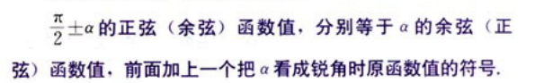

通过公式五和六,实现了sin与cos的互相转换

第四节 三角函数的图像以及性质

1. 正弦函数、余弦函数图像

因为sin和cos对应角度，可以由实数转换成角度,因此sinx中x的作用于是全体实数R。  
因此要看sin和cos的图片对应的性质-----值域、单调性、奇偶性、最大值和最小值。

特别三角函数存在的循环周而复始的变化规律。

1. 函数图像

单位圆开始推测,一共[0,2π]实数范围内,即0到2\*3.14范围内平均分成若干点,然后计算好值后,连接成平滑曲线

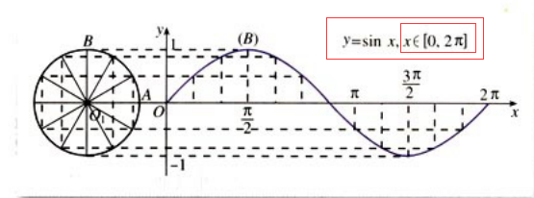

以为sin会不断循环以上图片,因此

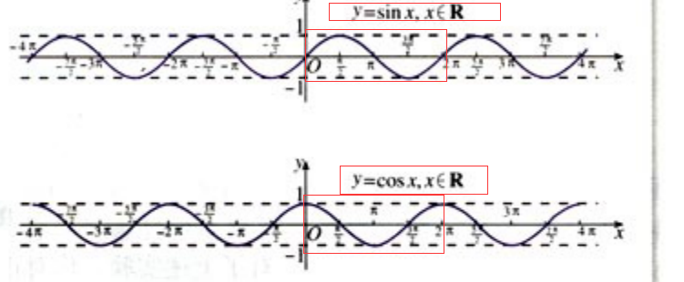

再次重新重点画一下cos图

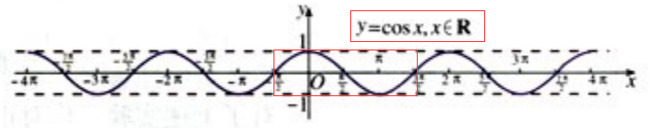

1. 因为诱导公式6可以得到cos和sin的转换函数,因此cos可以转换成sin

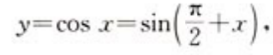

而我们已知sin图了,因此可以看到cos和sin在图片上的区别,即图片向左移动

1. 例子:



因为我们知道sin的图片,每一个sin的y都+1,因此图像很容易得到

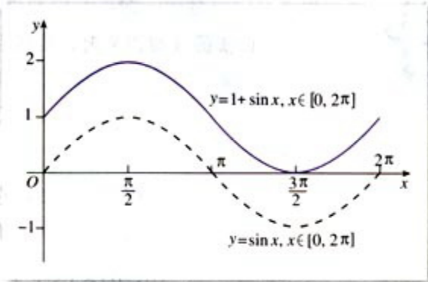



我们知道cos图片,得到的y获取负数,即y是1,则结果是-1

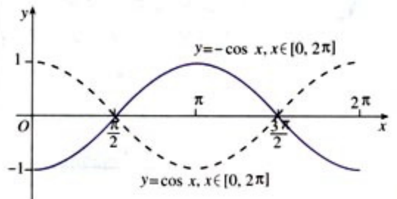

1. 性质
2. 周期性



例子

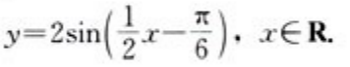

因为是固定值,因此不影响周期,只是影响函数偏移原点的位置。

因此只要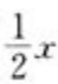是2π的周期性,即x的周期是4π

这种计算方式就构造函数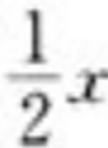=2π,求x就是周期。

1. 奇偶性

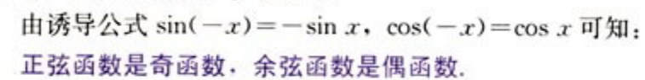

图像上也可看到

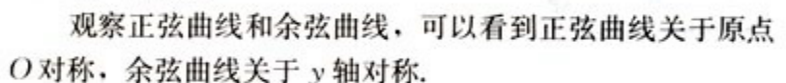

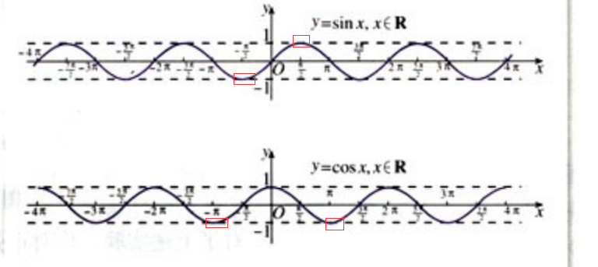

即上面的可以看到是关于O原点对称,下面是关于Y对称

1. 单调性

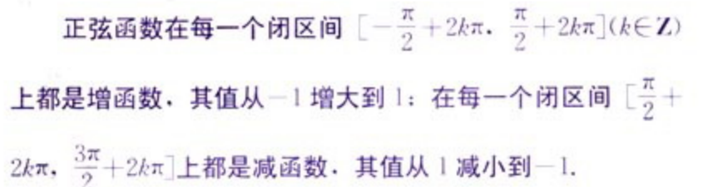

1. 最大值和最小值都是1和-1
2. 正切函数图像与性质
3. 周期性

诱导公式可得



因此周期是π

1. 奇偶性

诱导函数可得



因此是奇函数

1. 单调性

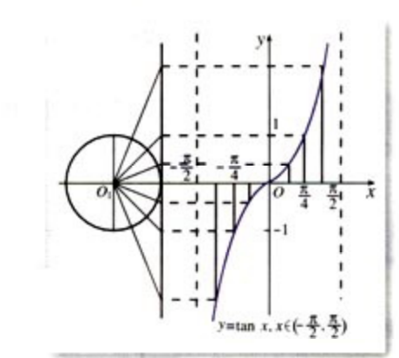

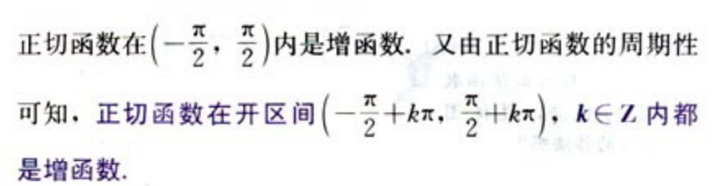

1. 值域



没有最大值和最小值,因为无限趋向于正负无穷。



1. Tan全局自变量范围



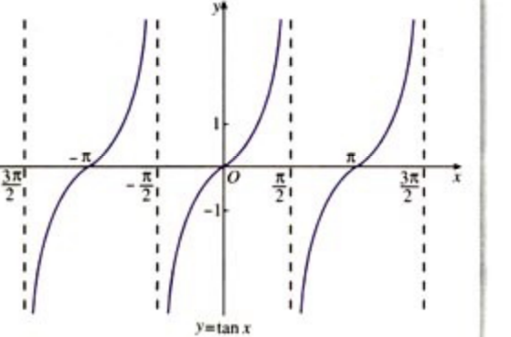

第5节

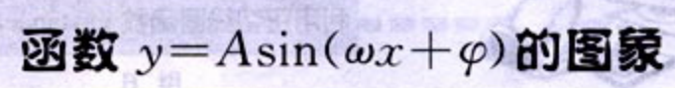

1.平移

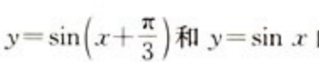

+表示向左平移,-表示向右平移

1. 周期

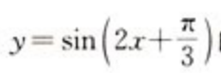和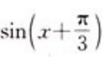

周期前者是π,后者是2π,即横坐标的范围后者是前者的2倍

1. Y的倍数关系

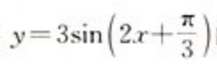和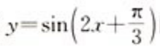

表示前者和后者图像完全一致,只是y的值前者是后者的3倍